开题报告

# 目录

一、引言 1

1.1 研究背景与意义 2

1.2 文献综述 3

二、研究方法 I

三、实证分析 I

3.1 变量选择、处理与描述 I

四、结论与政策建议 I

4.1 结论 I

4.2 政策建议 I

参考文献 3

附录 4

致谢 5

表格与插图清单 II

**1.1 研究背景与意义**

外商直接投资(Inward Foreign Direct IFDI)和对外直接投资(Outward Foreign Direct Investment,OFDI)是获得国外先进技术、提高国际技术溢出的重要途径。自改革开放以来，我国引进和使用外资的规模水平稳健增长，截至到2019年底我国实际利用外资额已达1381亿美元，晋升为全球最大的招商引资的国家之一。

“低碳经济”倡导经济发展从传统的高排放、高能耗、高污染粗放式发展模型，转向低排放、低能耗、低污染为特征的发展模型。低碳经济想要长久稳定发展离不开国家经济的支持，中国在保持高速发展中，外商直接投资(IFDI)和对外直接投资(OFDI)水平保持在世界前列，其促进中国经济增长，但是伴有严重的资源消耗和环境污染。

“一带一路”建设是“丝绸之路经济带”与“21世纪海上丝绸之路”的简称，其在2013年由中国国家首席习近平所提出。自建成以来，中国已与150个国家、32个国际组织签署合作文件，极大促进了我国的投资水平，加深我国与周边国家经济融合，为我国FDI与OFDI提供了新的投资环境与方向。同时“一带一路”沿线多是发展中国家，面临着工业化进程和作为发达国家产业转移的廉价劳动力产地，具有严重的环境污染威胁。我国坚持走绿色发展道路，打造绿色丝绸之路是我国建设“一带一路”的一个长期目标，分析我国与沿线国家的经济增长水平，通过FDI与OFDI的历史变化特征进行研究，发挥对外投资对低碳经济的正效应，是实现我国“一带一路”走绿色发展的短期目标，具有重要的战略意义。

在“一带一路”倡议政策下，我国OFDI快速增长，在2000年底，我国OFDI仅9.1亿美元，截止到2019年底，我国OFDI已达1369.1亿美元。同时，我国还是全球最大的出口国，可见，我国外商直接投资与对外直接投资在同步发展，并相互促进。

自新冠疫情以来，国内外的经济环境都陷入僵局。在此背景下，我国提出国家经济“双循环”战略，即“加快形成以国内大循环为主体、国内国际双循环相互促进的新发展格局”，强调坚持对外开放是基本国策。

我国要实现更高水平开放的一个重要举措是要在更高水平、更高质量上引进外资，并提高我国对外投资的深度与广度，要实现IFDI与OFDI协调发展，对于此我们要把握双向FDI的互动效应，能够衡量双向FDI的协调发展程度。同时在双循环新发展格局背景下，我们不仅需要了解双向FDI和经济增长的测度比较，还要立足于“低碳经济”的思维，在保证OFDI与IFDI高质量发展的同时，走绿色发展道路，坚持低能耗、低污染的战略方针。

联合国贸易和发展会议公布的《2021世界投资报告》显示，中国投资额达1490亿美元，是全球第二大外资流入国、第一大外资流出国。如今，全球经济疲软，中国的外商投资仍保持在一线水准，始终坚持对外开放理念，推进经济稳步增长，推进着经济全球化发展进程。但是在中国对外开放进程中，环境污染问题日益凸显，如何更好利用外资和对外投资，有效改善环境污染问题，推动中国经济高质量发展，帮助其他国家经济繁荣是我们的研究重点。

2020年9月，习近平总书记在第七十五届联合国大会表示，中国力争在2030年前实现碳达峰，2060年前实现碳中和的“双碳”目标。由此，我国需构筑一系列以低污染、低能耗为基础，以绿色低碳发展为动力的政策方针。在当前低碳绿色转型过程中，保持我国经济稳定增长，通过双向FDI平衡经济增长与碳减排的关系，是我国实现“双碳“目标的极大挑战。在此背景下，我们研究双向FDI、碳排放和经济增长之间是如何相互影响？对于不同地区，这些影响是否存在差异？基于此，本文通过实证研究分析双向FDI、碳排放与经济增长三者的关系，为政府制定对外贸易政策和碳排放政策提供一定的政策依据。

**研究方法**

基于中国30个省区面板数据

通过规模效应、结构效应、技术效应和规制效应来检验双向FDI对碳排放的影响。

双向FDI协调发展、碳排放、经济增长的互动效应。

使用面板向量自回归模型(PVAR)，将FDI、经济增长和碳排放纳入整个体系中进行动态关联性分析。

双向FDI协调发展、碳排放与经济增长之间存在的相互影响可能会产生内生性问题，使用基准联立方程求解。

**数据选取**

考虑数据的完整性和可得性，本文选择“一带一路”沿线17个省份1998-2021年相关指标数据。经济增长的代理变量选择人均地区生产总值。我国官方未公布二氧化碳数据，本文采用国内外通用的，从能源消耗角度出发，收集煤炭、焦炭、汽油、煤油、柴油、燃料油和天然气的七种消费数据计算。

本文能源消费数据来自《中国能源统计年鉴》和中国环境统计年鉴》。人口数据、地区生产总值和FDI数据来自《中国统计年鉴》。

根据IPCC(2006)提出的碳排放系数法，碳排放量为化石燃料消费量与碳排放系数相乘所得。二氧化碳排放量具体测算公式：



其中，CoE表示各省排放的二氧化碳量；表示各省第i种化石能源的消耗量；表示第i种化石能源的折标准煤参考系数；表示第i种化石能源的碳排放系数。

外商直接投资(IFDI)和对外直接投资(OFDI)数据来自中国国家统计局历年《中国外资统计公报》和《中国对外投资统计公报》，中国各省统计年检。

固定效应回归

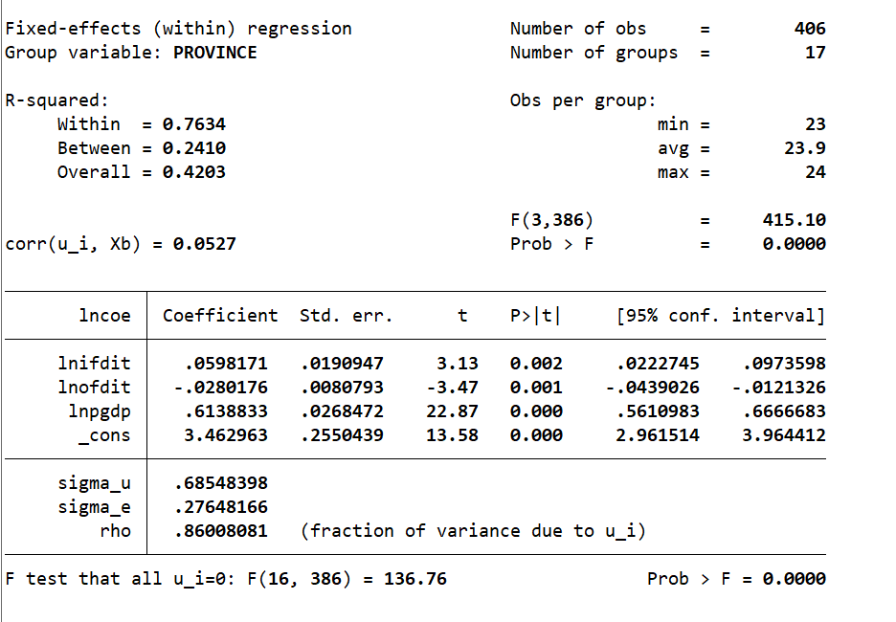

显著

同时，最下面的F检验用以判断混合回归和固定效应哪个更好，可以看到F检验p值为0拒绝原假设，所以固定效应更好。

随机效应

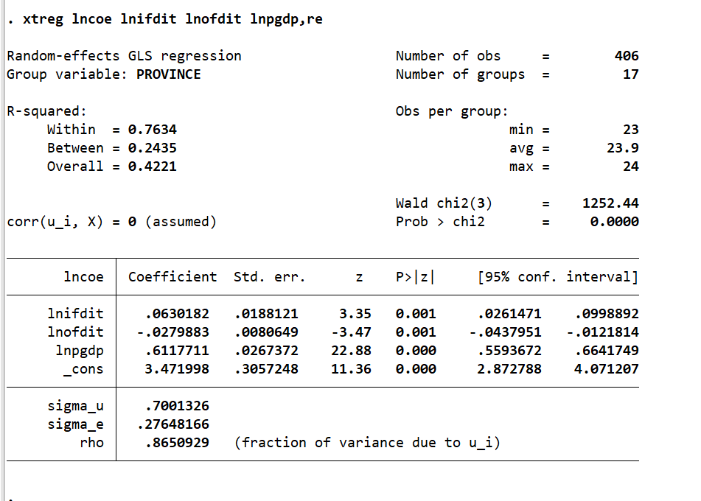

显著

BP检验

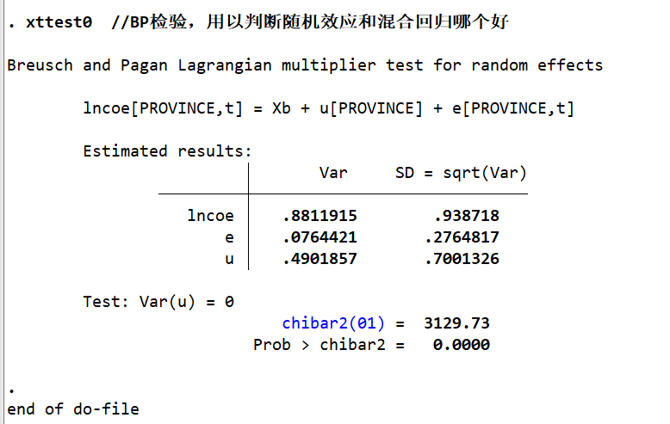

P值为0拒绝原假设，检验结果显示随机效应更好

Hausman

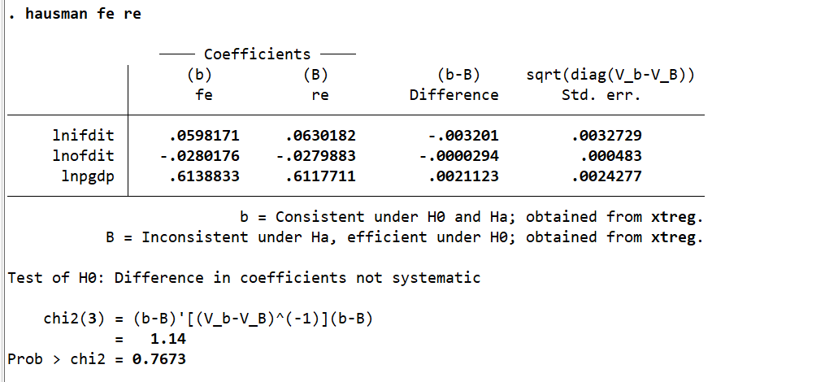

Hausman检验结果p值大于0.05接受原假设，所以选择随机效应模型更好。

描述性统计

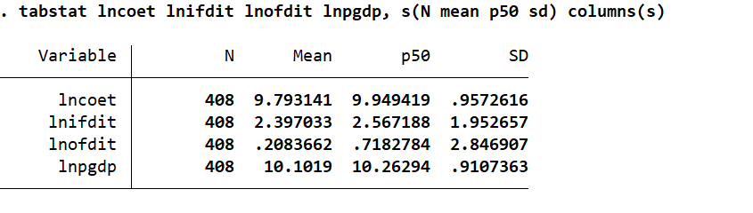

LLC检验：用于平衡模型

PVAR模型，面板向量自回归模型，该模型可以分析面板数据的内生性变量之间的互动关系，也就是说将所有变量视为内生变量，从而分析各个变量及其滞后项之间的关系。